# Phần 1: Làm selenium IDE Selenium

## Giới thiệu

▪ Selenium là công cụ mã nguồn mở dùng cho kiểm thử tự động các ứng dụng web được phát triển bởi ThoughWorks năm 2004.

▪ Selenium có thể hoạt động trên nhiều trình duyệt và hệ điều hành khác nhau.

▪ Các công cụ của Selenium

▪ Selenium IDE. ▪ Selenium RC. ▪ Selenium WebDriver. ▪ Selenium Grid

. ▪ Selenium IDE: là một plugin trình duyệt Firefox và Chrome. Nó có thể ghi nhận những hành động cần kiểm thử.

▪ Selenium RC (Remote Control): là một framework cho phép thực hiện nhiều hành động trên trình duyệt và thực thi tuyến tính, nó có thể dùng trong nhiều ngôn ngữ lập trình như Java, C#, Python, PHP.

▪ Selenium WebDriver: nối tiếp của Selenium RC là Selenium WebDriver cho phép gửi các lệnh trực tiếp lên trình duyệt và tìm kiếm kết quả.

▪ Selenium Grid: là công cụ dùng chạy các test song song trên nhiều máy và nhiều trình duyệt khác nhau một cách đồng thời để tối ưu thời gian thực thi.

## Hướng dẫn selenium IDE

Mở trình duyệt Mozilla FireFox. Vào menu Tools > Add-ons hoặc dùng tổ hợp phím Ctrl+Shift+A. Trong cửa sổ Add-ons Manager, tìm từ khóa Selenium IDE.

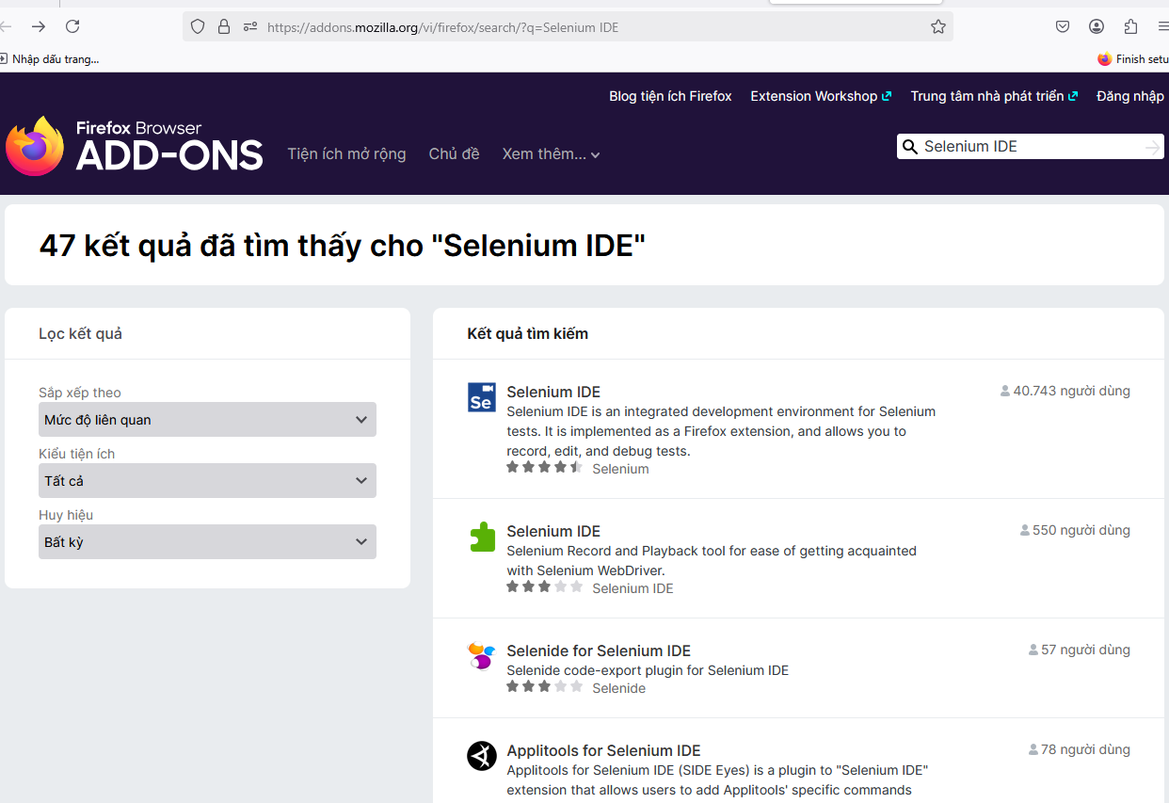

Click chọn Selenium IDE tìm thấy và click nút Add to Firefox

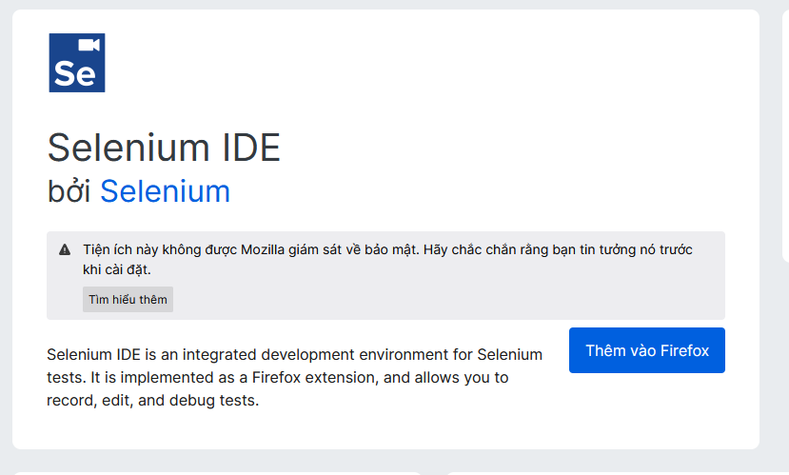

Một icon được thêm vào trên thanh tìm kiếm.



▪ Ngoài ra, ta vẫn có thể cài đặt Selenium IDE trên Chrome từ Chrome Store.

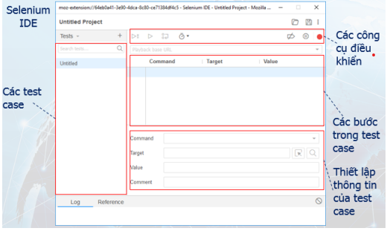

▪ Command: chứa các lệnh để tạo test case.

▪ Target: chỉ định vị trí thành phần cần tương tác.

▪ Value: đặt giá trị cho thành phần chỉ định trong target nếu cần.

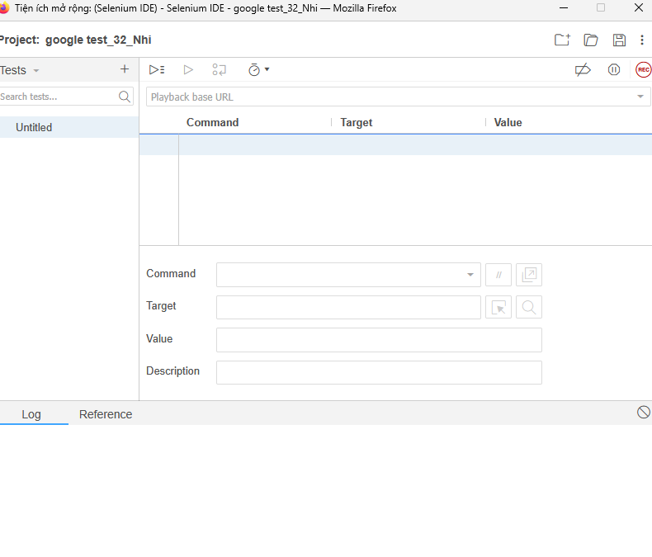

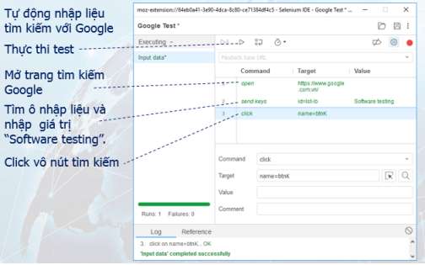

# Phần 2: Selenium WebDriver

▪ Developer hoặc tester viết các kịch bản kiểm thử sử dụng các API của selenium trên các ngôn ngữ lập trình mong muốn.

▪ Kịch bản này chỉ định tương tác với trình duyệt cụ thể của WebDriver như Chrome, FireFox, IE, v.v. để tương tác với ứng dụng web.

▪ Sau khi thực thi, WebDriver sẽ trả về kết quả xử lý.

## Cài đặt Selenium Web Driver

▪ Tại project C#, chọn menu Tools > NuGet Package Manager > Manage NuGet Packages for Solution…

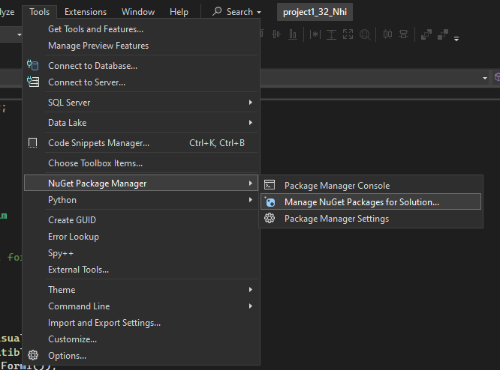

▪ Click tab Browse và tìm kiếm từ khóa Selenium và các web driver muốn kiểm thử để cài đặt

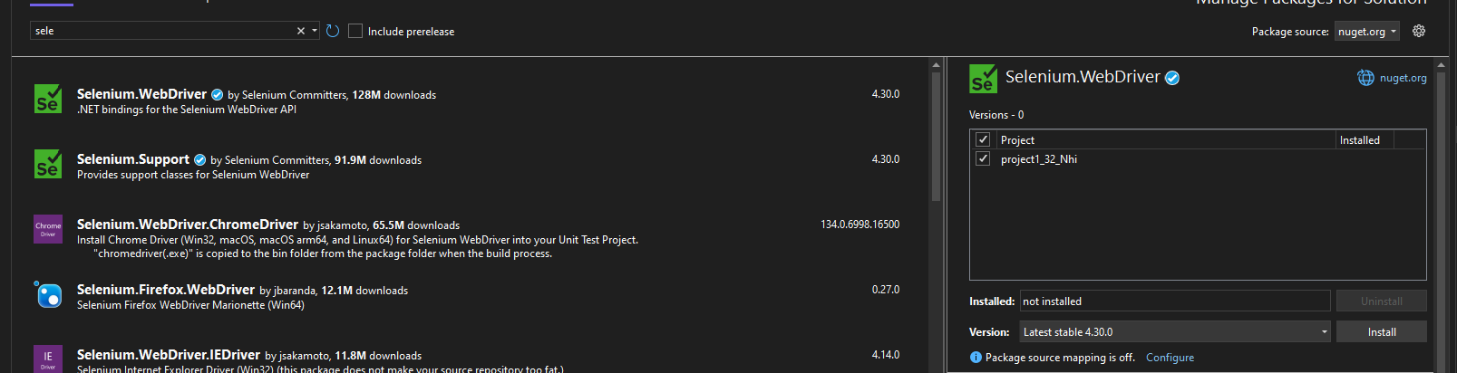

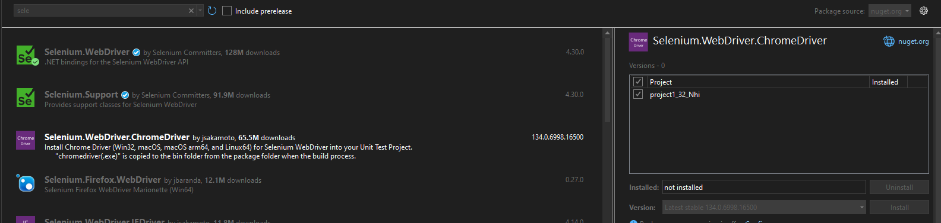

## Bài 1:

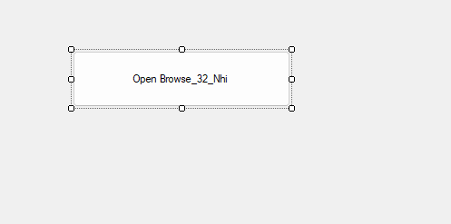

### Code:

using System;

using System.Collections.Generic;

using System.ComponentModel;

using System.Data;

using System.Drawing;

using System.Linq;

using System.Text;

using System.Threading.Tasks;

using System.Windows.Forms;

using OpenQA.Selenium;

using OpenQA.Selenium.Chrome;

namespace project1_32_Nhi

{

public partial class Form1_32_Nhi : Form

{

public Form1_32_Nhi ()

{

InitializeComponent();

}

private void btnBrowse_32_Nhi_Click(object sender, EventArgs e)

{

//dieu huong trinh duyet

IWebDriver driver_32_Nhi = new ChromeDriver();

driver_32_Nhi.Navigate().GoToUrl("https://www.google.com/");

}

}

}

### Kết quả:

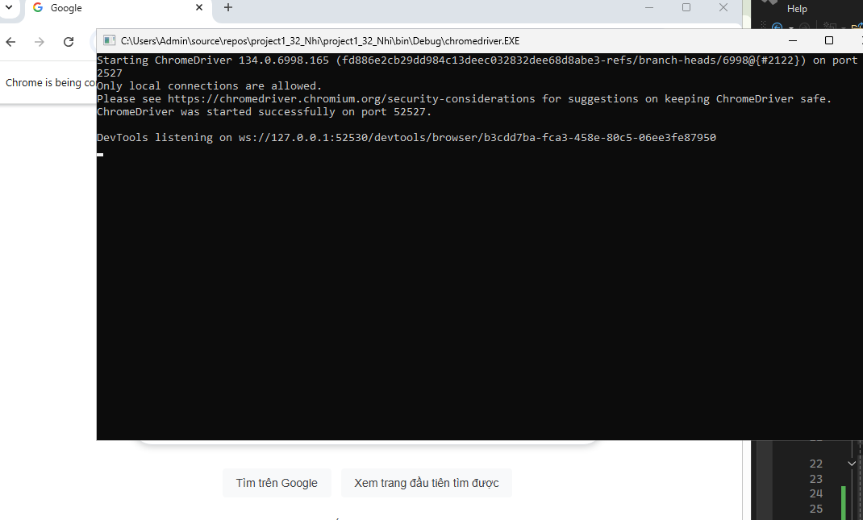

### Code 2 cách điều hướng

using System;

using System.Collections.Generic;

using System.ComponentModel;

using System.Data;

using System.Drawing;

using System.Linq;

using System.Text;

using System.Threading.Tasks;

using System.Windows.Forms;

using OpenQA.Selenium;

using OpenQA.Selenium.Chrome;

namespace project1_32_Nhi

{

public partial class Form1_32_Nhi : Form

{

public Form1_32_Nhi ()

{

InitializeComponent();

}

private void btnBrowse_32_Nhi_Click(object sender, EventArgs e)

{

//dieu huong trinh duyet

//IWebDriver driver_32_Nhi = new ChromeDriver();

//driver_32_Nhi.Navigate().GoToUrl("https://www.google.com/");

//cach 2

IWebDriver driver_32_Nhi = new ChromeDriver();

driver_32_Nhi.Url = "https://www.google.com.vn";

driver_32_Nhi.Navigate();

}

}

}

## Bài 2:

### Giao diện:

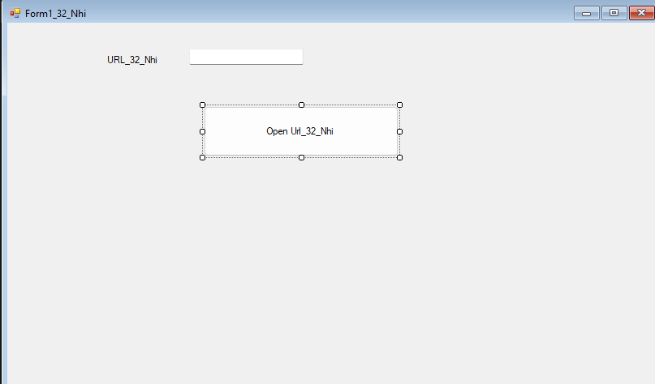

### Code:

using System;

using System.Collections.Generic;

using System.ComponentModel;

using System.Data;

using System.Drawing;

using System.Linq;

using System.Text;

using System.Threading.Tasks;

using System.Windows.Forms;

using OpenQA.Selenium;

using OpenQA.Selenium.Chrome;

namespace project1_32_Nhi

{

public partial class Form1_32_Nhi : Form

{

public Form1_32_Nhi()

{

InitializeComponent();

}

private void btnBrowse_32_Nhi_Click(object sender, EventArgs e)

{

//dieu huong trinh duyet

IWebDriver driver_32_Nhi = new ChromeDriver();

driver_32_Nhi.Url =txtURL_32_Nhi.Text;

driver_32_Nhi.Navigate();

}

}

}

### Kết quả:

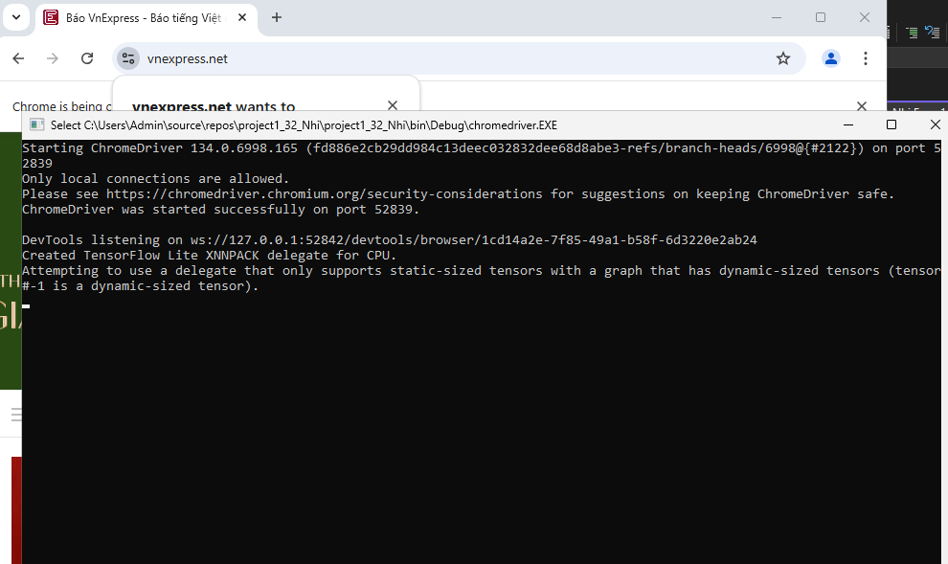

## Bài 3:

### Không nhập url : nhấn open Url, textbox sẽ nhận Url mà bạn code

using System;

using System.Collections.Generic;

using System.ComponentModel;

using System.Data;

using System.Drawing;

using System.Linq;

using System.Text;

using System.Threading.Tasks;

using System.Windows.Forms;

using OpenQA.Selenium;

using OpenQA.Selenium.Chrome;

namespace project1_32_Nhi

{

public partial class Form1_32_Nhi : Form

{

public Form1_32_Nhi()

{

InitializeComponent();

}

private void btnBrowse_32_Nhi_Click(object sender, EventArgs e)

{

//dieu huong trinh duyet

IWebDriver driver_32_Nhi = new ChromeDriver();

string a_32_Nhi= txtURL_32_Nhi.Text;

if (string.IsNullOrWhiteSpace(a_32_Nhi))

driver_32_Nhi.Url = "http://vnexpress.net";

else

driver_32_Nhi.Url = txtURL_32_Nhi.Text;

driver_32_Nhi.Navigate();

}

}

}

### Close trình duyệt

using System;

using System.Collections.Generic;

using System.ComponentModel;

using System.Data;

using System.Drawing;

using System.Linq;

using System.Text;

using System.Threading.Tasks;

using System.Windows.Forms;

using OpenQA.Selenium;

using OpenQA.Selenium.Chrome;

namespace project1_32_Nhi

{

public partial class Form1_32_Nhi : Form

{

public Form1_32_Nhi()

{

InitializeComponent();

}

private void btnBrowse_32_Nhi_Click(object sender, EventArgs e)

{

//dieu huong trinh duyet

IWebDriver driver_32_Nhi = new ChromeDriver();

string a_32_Nhi= txtURL_32_Nhi.Text;

if (string.IsNullOrWhiteSpace(a_32_Nhi))

driver_32_Nhi.Url = "http://vnexpress.net";

else

driver_32_Nhi.Url = txtURL_32_Nhi.Text;

driver_32_Nhi.Navigate();

***driver_32_Nhi.Close();***

}

}

}

### Đóng màn hình đen khi chạy

using System;

using System.Collections.Generic;

using System.ComponentModel;

using System.Data;

using System.Drawing;

using System.Linq;

using System.Text;

using System.Threading.Tasks;

using System.Windows.Forms;

using OpenQA.Selenium;

using OpenQA.Selenium.Chrome;

namespace project1_32_Nhi

{

public partial class Form1_32_Nhi : Form

{

public Form1_32_Nhi()

{

InitializeComponent();

}

private void btnBrowse_32_Nhi_Click(object sender, EventArgs e)

{

***//tat man hinh den***

***ChromeDriverService chrome_32_Nhi = ChromeDriverService.CreateDefaultService();***

***chrome_32_Nhi.HideCommandPromptWindow = true;***

***//dieu huong trinh duyet***

***IWebDriver driver_32_Nhi = new ChromeDriver(chrome_32_Nhi);***

string a_32_Nhi= txtURL_32_Nhi.Text;

if (string.IsNullOrWhiteSpace(a_32_Nhi))

driver_32_Nhi.Url = "http://vnexpress.net";

else

driver_32_Nhi.Url = txtURL_32_Nhi.Text;

driver_32_Nhi.Navigate();

}

}

}

### Đóng mọi cửa sổ liên kết

using System;

using System.Collections.Generic;

using System.ComponentModel;

using System.Data;

using System.Drawing;

using System.Linq;

using System.Text;

using System.Threading.Tasks;

using System.Windows.Forms;

using OpenQA.Selenium;

using OpenQA.Selenium.Chrome;

namespace project1_32_Nhi

{

public partial class Form1_32_Nhi : Form

{

public Form1_32_Nhi()

{

InitializeComponent();

}

private void btnBrowse_32_Nhi_Click(object sender, EventArgs e)

{

//dieu huong trinh duyet

IWebDriver driver_32_Nhi = new ChromeDriver();

string a_32_Nhi= txtURL_32_Nhi.Text;

if (string.IsNullOrWhiteSpace(a_32_Nhi))

driver_32_Nhi.Url = "http://vnexpress.net";

else

driver_32_Nhi.Url = txtURL_32_Nhi.Text;

driver_32_Nhi.Navigate();

***driver_32_Nhi.Quit();***

}

}

}

### Lấy URL

using System;

using System.Collections.Generic;

using System.ComponentModel;

using System.Data;

using System.Drawing;

using System.Linq;

using System.Text;

using System.Threading.Tasks;

using System.Windows.Forms;

using OpenQA.Selenium;

using OpenQA.Selenium.Chrome;

namespace project1_32_Nhi

{

public partial class Form1_32_Nhi : Form

{

public Form1_32_Nhi()

{

InitializeComponent();

}

private void btnBrowse_32_Nhi_Click(object sender, EventArgs e)

{

//dieu huong trinh duyet

IWebDriver driver_32_Nhi = new ChromeDriver();

string a_32_Nhi= txtURL_32_Nhi.Text;

if (string.IsNullOrWhiteSpace(a_32_Nhi))

driver_32_Nhi.Url = "http://vnexpress.net";

else

driver_32_Nhi.Url = txtURL_32_Nhi.Text;

driver_32_Nhi.Navigate();

***String link_hientai_32_Nhi = driver_32_Nhi.Url;***

***Console.WriteLine(link_hientai_32_Nhi);***

}

}

}

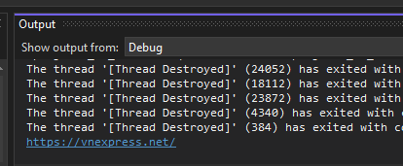

### Lấy title

using System;

using System.Collections.Generic;

using System.ComponentModel;

using System.Data;

using System.Drawing;

using System.Linq;

using System.Text;

using System.Threading.Tasks;

using System.Windows.Forms;

using OpenQA.Selenium;

using OpenQA.Selenium.Chrome;

namespace project1_32_Nhi

{

public partial class Form1_32_Nhi : Form

{

public Form1_32_Nhi()

{

InitializeComponent();

}

private void btnBrowse_32_Nhi_Click(object sender, EventArgs e)

{

//dieu huong trinh duyet

IWebDriver driver_32_Nhi = new ChromeDriver();

string a_32_Nhi= txtURL_32_Nhi.Text;

if (string.IsNullOrWhiteSpace(a_32_Nhi))

driver_32_Nhi.Url = "http://vnexpress.net";

else

driver_32_Nhi.Url = txtURL_32_Nhi.Text;

driver_32_Nhi.Navigate();

***string urltitle_32_Nhi = driver_32_Nhi.Title;***

***Console.WriteLine(urltitle_32_Nhi);***

***txtURL_32_Nhi.Text = urltitle_32_Nhi;***

}

}

}

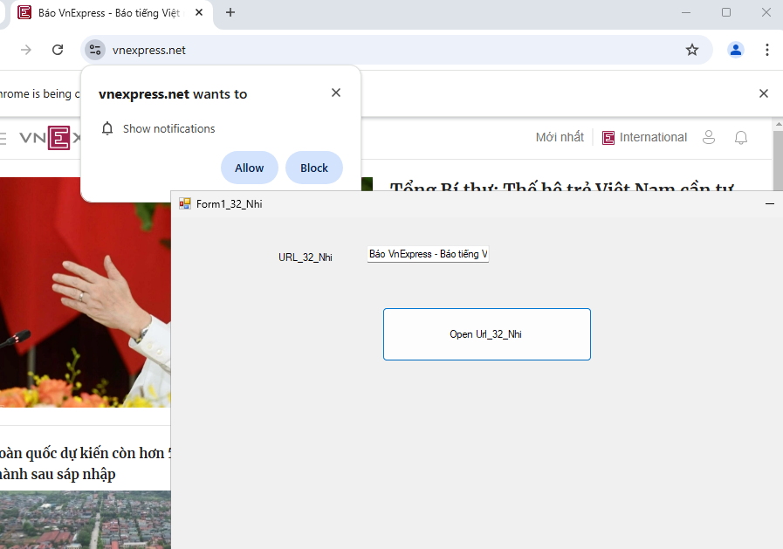

### Lấy page source

using System;

using System.Collections.Generic;

using System.ComponentModel;

using System.Data;

using System.Drawing;

using System.Linq;

using System.Text;

using System.Threading.Tasks;

using System.Windows.Forms;

using OpenQA.Selenium;

using OpenQA.Selenium.Chrome;

namespace project1_32_Nhi

{

public partial class Form1_32_Nhi : Form

{

public Form1_32_Nhi()

{

InitializeComponent();

}

private void btnBrowse_32_Nhi_Click(object sender, EventArgs e)

{

//dieu huong trinh duyet

IWebDriver driver_32_Nhi = new ChromeDriver();

string a_32_Nhi= txtURL_32_Nhi.Text;

if (string.IsNullOrWhiteSpace(a_32_Nhi))

driver_32_Nhi.Url = "http://vnexpress.net";

else

driver_32_Nhi.Url = txtURL_32_Nhi.Text;

driver_32_Nhi.Navigate();

***string pageSource_32_Nhi = driver_32_Nhi.Title;***

***Console.WriteLine(pageSource_32_Nhi);***

}

}

}

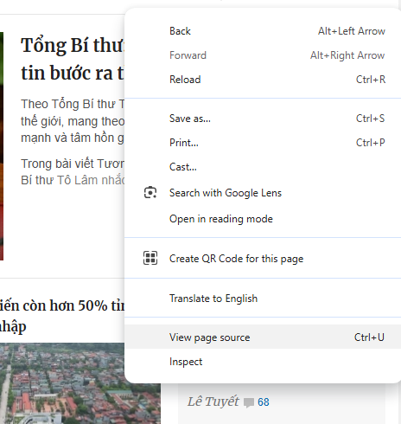

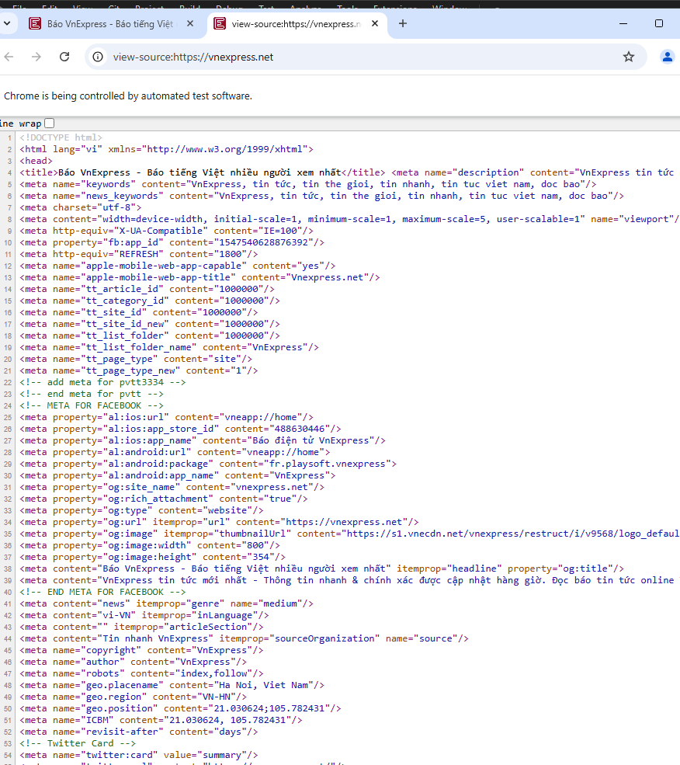

### Các lệnh đều hướng trình duyệt

Có 4 lệnh điều hướng :

+GoToUrl

+Back

driver_32_Nhi.Navigate().Back ();

+Forward

driver_32_Nhi.Navigate().Forward();

+Refresh

driver_32_Nhi.Navigate().Refresh();

* Thread.Sleep(1000) // ngu 1 giay

## Bài 4: Tự động điền vào ô tìm kiếm

### Hướng dẫn

Các phương thức cơ bản Webdriver - webdriver methods C#

B1: vào google

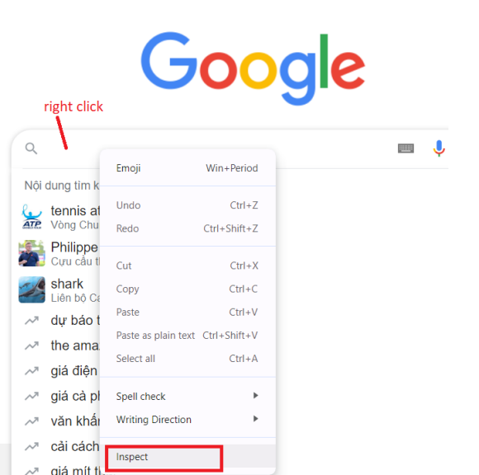

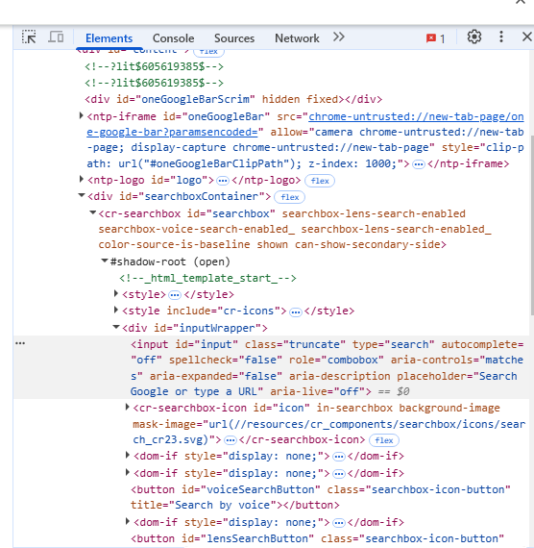

### Giao diện:

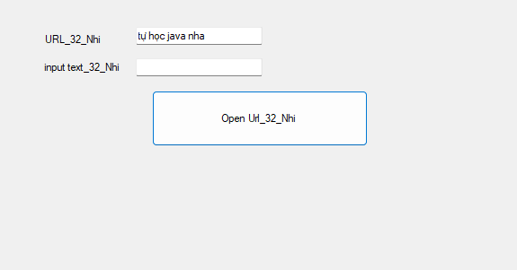

### Code:

using System;

using System.Collections.Generic;

using System.ComponentModel;

using System.Data;

using System.Drawing;

using System.Linq;

using System.Text;

using System.Threading.Tasks;

using System.Windows.Forms;

using OpenQA.Selenium;

using OpenQA.Selenium.Chrome;

namespace project1_32_Nhi

{

public partial class Form1_32_Nhi : Form

{

public Form1_32_Nhi()

{

InitializeComponent();

}

private void btnBrowse_32_Nhi_Click(object sender, EventArgs e)

{

//dieu huong trinh duyet

IWebDriver driver_32_Nhi = new ChromeDriver();

string a_32_Nhi= txtURL_32_Nhi.Text;

driver_32_Nhi.Url = "https://google.com.vn";

driver_32_Nhi.Navigate();

IWebElement element_32_Nhi = driver_32_Nhi.FindElement(By.Name("q"));

element_32_Nhi.SendKeys(a_32_Nhi);

}

}

}

### Kết quả:

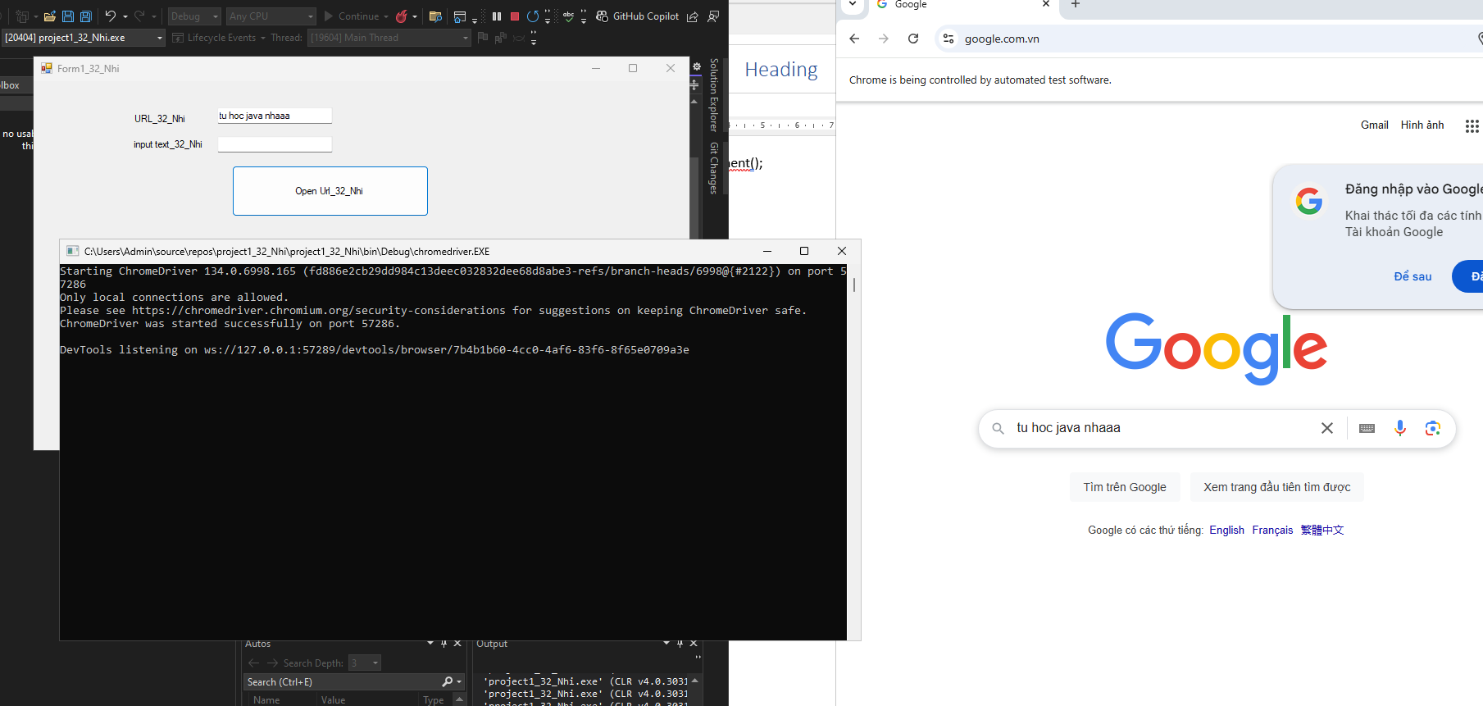

## Bài 5: Đăng nhập vào trang fb, google hay một trang bất kỳ dùng tìm thành phần HTML là By.name.

### Hướng dẫn:

Vào trang fb

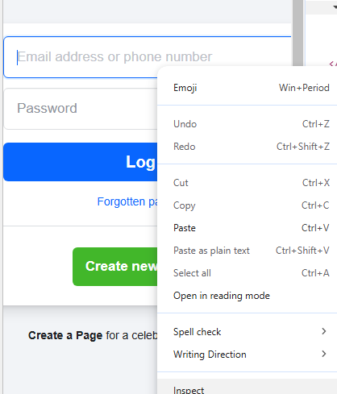

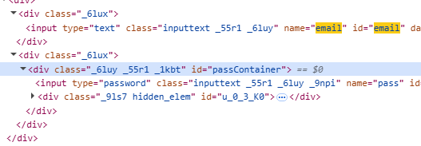

### Code:

using System;

using System.Collections.Generic;

using System.ComponentModel;

using System.Data;

using System.Drawing;

using System.Linq;

using System.Text;

using System.Threading.Tasks;

using System.Windows.Forms;

using OpenQA.Selenium;

using OpenQA.Selenium.Chrome;

namespace project1_32_Nhi

{

public partial class Form1_32_Nhi : Form

{

public Form1_32_Nhi()

{

InitializeComponent();

}

private void btnBrowse_32_Nhi_Click(object sender, EventArgs e)

{

//dieu huong trinh duyet

IWebDriver driver_32_Nhi = new ChromeDriver();

string a_32_Nhi= txtURL_32_Nhi.Text;

driver_32_Nhi.Url = "https://www.facebook.com";

driver_32_Nhi.Navigate();

IWebElement e_email_32_Nhi = driver_32_Nhi.FindElement(By.Name("email"));

e_email_32_Nhi.SendKeys("abc@gmail.com");

IWebElement e_pass_32_Nhi = driver_32_Nhi.FindElement(By.Name("pass"));

e_pass_32_Nhi.SendKeys("12345");

IWebElement e_login_32_Nhi = driver_32_Nhi.FindElement(By.Name("login"));

e_login_32_Nhi.Click();

}

}

}

### Kết quả:

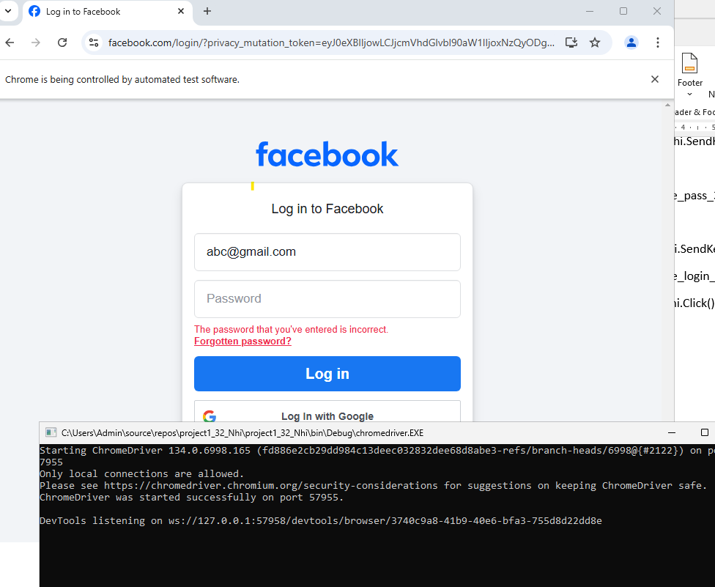

Lỗi do nhập sai mật khẩu

## Bài 6: SV tìm hiểu thêm về các thành phần HTML

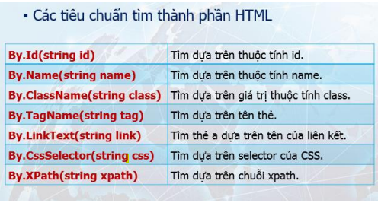

Id, name

web.FindElement(By.Id("email")).SendKeys("teste mail"); web.FindElement(By.Name("pass")).SendKeys("test_pw_byname");

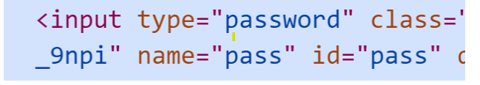

Class name

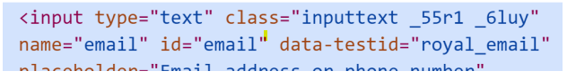

web.FindElement(By.ClassName("inputtext")).SendKeys("test email byclassname");

Linktext

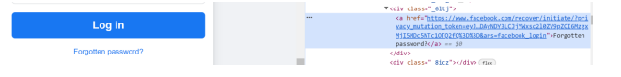

web.FindElement(By.LinkText("Forgotten password?")).Click();

